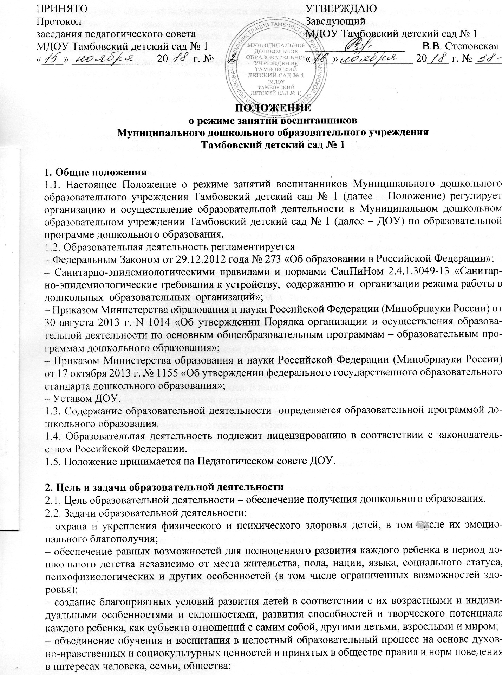

– формирование общей культуры личности детей, в том числе ценностей здорового образа жизни, развития их социальных, нравственных, эстетических, интеллектуальных, физических качеств, инициативности, самостоятельности и ответственности ребенка, формирования предпосылок учебной деятельности;
– формирование социокультурной среды, соответствующей возрастным, индивидуальным, психологическим и физиологическим особенностям детей;
– обеспечение психолого-педагогической поддержки семьи и повышения компетентности родителей (законных представителей) в вопросах развития и образования, охраны и укрепления здоровья детей.

3. Требования к организации образовательной деятельности
3.1. Образовательная деятельность ведется на государственном языке Российской Федерации — русском.
3.2. ДОУ в соответствии с лицензией реализует образовательную программу дошкольного образования по очной форме обучения, обеспечивает получение дошкольного образования воспитанниками в возрасте от 1 года до прекращения образовательных отношений.
3.3. Учебный год начинается 01 сентября и заканчивается 31 мая.
3.4. Организация образовательного процесса с 01 сентября по 31 мая осуществляется по режиму дня холодного периода года, а с 01 июня по 31 августа — по режиму дня теплого периода года.
3.5. ДОУ самостоятельно разрабатывает, принимает, реализует образовательную программу дошкольного образования, в соответствии с федеральным государственным образовательным стандартом дошкольного образования с учетом примерной общеобразовательной программой «От рождения до школы. Примерная общеобразовательная программа дошкольного образования», под ред. Н.Е. Вераксы, Т.С. Комаровой, М.А. Васильевой.
3.6. Образовательная программа дошкольного образования, реализуемая Учреждением, включает в себя учебный план, регламент образовательной деятельности, режимы дня для воспитанников.
3.7. Организация образовательного процесса регламентируется учебным планом по следующей структуре: пояснительная записка, режим работы, продолжительность учебного года, количество недель в учебном году, перечень проводимых праздников для воспитанников, сроки проведения мониторинга достижения детьми планируемых результатов освоения образовательной программы дошкольного образования, работа в летний период.
3.8. Срок освоения образовательной программы – 5 лет.
3.9. Каникулы устанавливаются не менее двух раз в течение учебного года (зимние каникулы, летние каникулы) в соответствии с графиком образовательного процесса.
3.10. В дни каникул и в летний период образовательная деятельность не проводится. Проводятся мероприятия по художественно-эстетическому развитию, спортивные и подвижные игры, спортивные праздники, экскурсии и др. Увеличивается продолжительность прогулок.
3.11. Домашние задания воспитанникам не задают.
3.12. ДОУ самостоятельно разрабатывает систему оценки качества усвоения реализуемой образовательной программы дошкольного образования.
3.13. Освоение образовательной программы дошкольного образования не сопровождается проведением промежуточной аттестации и итоговой аттестации воспитанников.
3.14. Образовательная деятельность по образовательной программе дошкольного образования осуществляется во всех возрастных группах общеразвивающей направленности.
3.15. Участниками образовательного процесса являются все педагогические работники, воспитанники, родители (законные представители) воспитанников.
3.16. Реализуют образовательную деятельность педагогические работники ДОУ.
3.17. ДОУ самостоятельно в выборе форм, средств и методов обучения и воспитания, образовательных технологий образовательной деятельности; при реализации образовательной программы используются различные образовательные технологии.

4. Требования к режиму занятий
4.1. Организация образовательного процесса осуществляется в соответствии с реализуемой образовательной программой дошкольного образования, в том числе учебным планом и регламентом образовательной деятельности.
4.2. Срок обучения по реализуемой образовательной программе дошкольного образования устанавливается в соответствии с нормативными сроками ее освоения, определяемыми государственными образовательными стандартами.
4.3. На основании учебного плана составляется сетка образовательной деятельности на учебный год, которая рассматривается на педагогическом совете, а затем утверждается заведующим Учреждением.
4.4. Продолжительность непрерывной образовательной деятельности:
– для детей от 2 до 3 лет – не более 10 минут;
– для детей от 3 до 4 лет – не более 15 минут;
– для детей от 4 до 5 лет – не более 20 минут;
– для детей от 5 до 6 лет – не более 25 минут;
– для детей от 6 до 7 лет – не более 30 минут.
4.5. Максимально допустимый объем образовательной нагрузки в первой половине дня:
– в младшей и средней группах не превышает 30 и 40 минут соответственно,
– в старшей и подготовительной группах – 45 минут и 1,5 часа соответственно.
4.6. В середине времени, отведенного на непрерывную образовательную деятельность, проводят физкультурные минутки.
4.7. Перерывы между периодами непрерывной образовательной деятельности – не менее 10 минут.
4.8. Образовательная деятельность с детьми старшего дошкольного возраста может осуществляться во второй половине дня после дневного сна. Ее продолжительность должна составлять не более 25-30 минут в день.
4.9. В середине непрерывной образовательной деятельности статического характера проводятся физкультурные минутки.
4.10. Образовательную деятельность, требующую повышенной познавательной активности и умственного напряжения детей, следует организовывать в первую половину дня. Для профилактики утомления детей рекомендуется проводить физкультурные минутки, физкультурные и музыкальные занятия и т.п.

5. Контроль за образовательной деятельностью
5.1. Контроль или проверка процесса и результатов освоения образовательной программы дошкольного образования, качества обучения воспитанников является обязательным компонентом образовательного процесса и осуществляется в соответствии с планом внутреннего контроля, инструментарием контрольной деятельности.
5.2. Независимая общественная оценка качества дошкольного образования с участием родительской общественности осуществляется в целях определения соответствия предоставляемого дошкольного образования потребностям заказчиков образовательных услуг, в интересах которых осуществляется образовательная деятельность.

6. Заключительные положения
6.1. Изменения в Положение могут вноситься в соответствии с действующим законодательством Российской Федерации и принимаются Педагогическим советом ДОУ.
6.2. Срок действия настоящего Положения не ограничен и прекращает свое действие в случае принятия Педагогическим советом нового Положения.

